从搜索框到2411亿消费贷，度小满开始重算贷款广告
度小满最值得看的地方，不是某一年利润涨了还是跌了。
而是它从哪里拿用户，又把用户送到哪里。
2018年4月，百度宣布金融服务业务分拆，度小满独立运营，融资额超过19亿美元。那时它的故事很好讲：百度有搜索，有AI，有流量；用户在搜索框里输入“借钱”“贷款”“周转”，金融产品就能顺着需求被推到面前。
这套逻辑曾经很有效。
但金融广告和普通广告不一样。搜索框能证明一个人有借款需求，不能证明这个人是好资产。广告系统解决“找到人”，信贷系统要回答“这个人值不值得放款”。中间隔着收入、负债、用途、欺诈、还款意愿、资金方风险偏好和贷后回收。
度小满这些年的业务发展，正好卡在这条缝里。
中诚信国际跟踪评级报告披露，2024年度小满小贷营业收入22.57亿元，同比增长24.70%；净利润8.59亿元，同比增长306.10%。表面看，账面修复得不错。
但同一张表里，利息净收入为16.19亿元，同比下降11.32%。也就是说，收入回来了，利润也回来了，贷款最核心的息差收入没有同步回来。一个信贷平台，如果利润改善不主要来自利息净收入回升，而是信用减值损失下降、投资收益和技术服务收入补位，这本账就不能只看热闹。
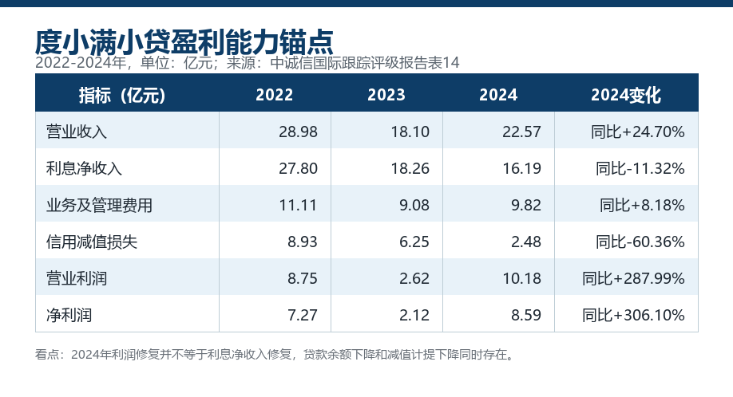
这张表的重点，不是净利润从2.12亿元回到8.59亿元，而是利息净收入从2022年的27.80亿元降到2024年的16.19亿元。贷款业务还在，赚钱方式已经不像早年那么顺。
搜索框曾经是最好的入口
度小满早年的优势，是百度知道用户在搜什么。
这确实值钱。搜索“借钱”的人，比普通流量更接近金融需求；APP、短信、信息流和产品页，也能把这种需求更快地接到贷款入口。但搜索意图不是交易数据。电商平台知道用户买了什么、退了什么、货发到哪里；本地生活平台知道商户流水和履约记录；搜索框知道的是用户正在问什么。
问什么很重要。
但信贷最怕的不是没有需求，而是需求太强。
中诚信报告披露，截至2024年末，度小满小贷消费贷“满易贷”余额为2411.24亿元，经营贷“周转贷”余额为174.89亿元。按这两类余额计算，消费贷占比约93.24%。这说明度小满的核心仍是大众个人消费信贷，不是一个轻飘飘的技术服务故事。
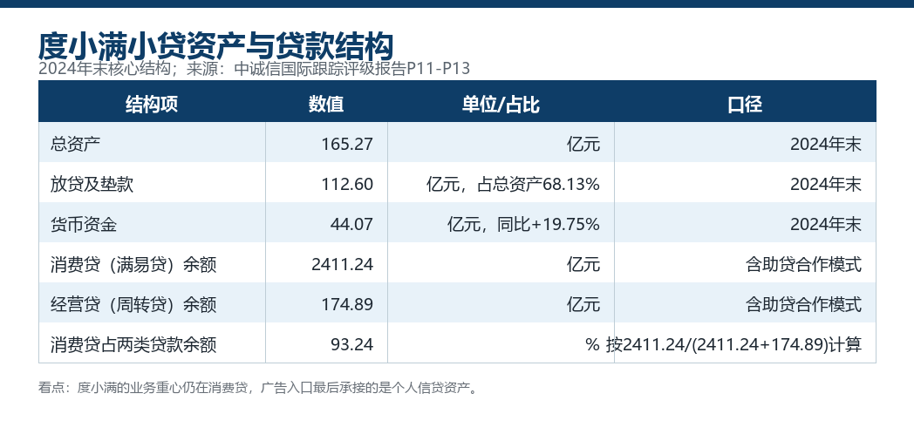
这张表真正要看的，是广告入口最后承接的资产类型。度小满可以讲搜索、AI、APP触达，但落到资产端，主菜仍是消费贷。
这也是为什么它的广告发展不能只当品牌传播看。
早期是搜索框里的意图识别；后来是有钱花、满易贷、周转贷这些产品入口；再往后，是APP、短信和合作机构一起承接贷款需求。中诚信报告写到，度小满小贷通过度小满金融APP、短信等方式触达客户，邀请客户体验使用消费贷业务。
这句话不刺激，但很关键。
它把广告从“宣传”拉回了“金融营销”。在互联网公司那里，短信和APP推送叫触达；在金融产品那里，就要看授权、利率、费用、放款方、合同页面和风险提示。用户从哪个页面进来，看到过什么话术，是否知道资金方是谁，后面都可能被追溯。
贷款广告的入口开始被验账
2026年6月，度小满成为阿根廷国家足球队中国区官方合作伙伴。官方稿把世界杯、足球精神和小微信贷用户放在同一个叙事里，还提到其信贷用户中七成是小微用户。
这类体育营销本身不稀奇。金融品牌当然可以做大曝光，问题在于贷款产品不是饮料广告。世界杯可以讲热血，贷款不能只讲热血。用户点进去之后，面对的是授信、利率、合同、还款和逾期责任。
所以值得行业思考的，不是 “度小满投了体育营销”，而是它把贷款入口推到了更大众、更情绪化的场景里。品牌广告如果最终导向借款入口，就要回答一个问题：这是品牌传播，还是金融产品网络营销？
2026年4月，八部门公布《金融产品网络营销管理办法》，自2026年9月30日起施行。文件的关键，不是笼统说广告要合规，而是把责任拆得很细：第三方互联网平台接受金融机构委托提供服务，不得超出委托范围，不得转委托或者变相转委托；提供转接渠道的，应跳转至金融机构自营平台；网络营销不得使用诱导性话术；非银行支付机构不得将贷款、资产管理产品列入支付工具选项，也不得为其提供营销服务。
这套规则对度小满这类平台的影响很直接。
过去平台问的是：这条流量能不能转化。现在银行资金方和监管会多问几句：这条流量是谁委托来的，页面怎么写的，用户有没有看清放款方和综合成本，出了投诉谁负责。
以前叫获客。
现在叫待核验流量。
度小满不是单纯自营放贷。报告披露，其消费贷业务包括自有资金模式和助贷模式；在助贷模式下，借款人授信审批、贷款发放由度小满和助贷机构共同决定。也就是说，广告入口不只影响度小满自己，也影响合作银行、信托等资金方。
这就是贷款广告的麻烦之处。前端看是流量，后端看是责任。平台可以说自己只是技术服务，但用户不会精确区分导流、联合贷、资金方和助贷机构。投诉和监管压力，往往会顺着产品链条往上追。
轻平台也有重账本
度小满喜欢讲技术和平台，这有现实基础。它确实不是传统小贷公司，业务里有助贷合作、ABS出表、银行和信托资金方，也有风控模型。
但轻平台不等于轻责任。
中诚信报告披露，2024年末度小满小贷总资产165.27亿元，同比下降15.17%；放贷及垫款余额112.60亿元，同比下降24.77%，占总资产比例68.13%；货币资金44.07亿元，同比增长19.75%。报告还提到，近年来度小满小贷通过发行资产证券化产品终止确认表内贷款资产，表内贷款余额持续下降。
表内资产可以降，平台链条还在。
搜索入口、APP入口、短信入口、合作银行入口和产品页面入口，共同决定谁进入度小满的信贷系统。进入之后，一部分资产留在表内，一部分由助贷合作机构承接，一部分进入资产证券化产品。对用户来说，借款动作很简单；对金融机构来说，每笔借款背后都有获客、审批、利率、合同、回款、逾期、出表和投资人收益。
中诚信报告披露，国联-度小满消费分期4号3期资产支持专项计划基础资产池合同笔数127,405笔，本金金额82,474.81万元；单笔本金1万元以下的合同笔数占比82.78%；贷款年利率21.60%至24.00%区间的余额占比29.95%；截至2025年3月31日，逾期基础资产本金金额5,520.62万元，占资产池本金金额比例6.69%。
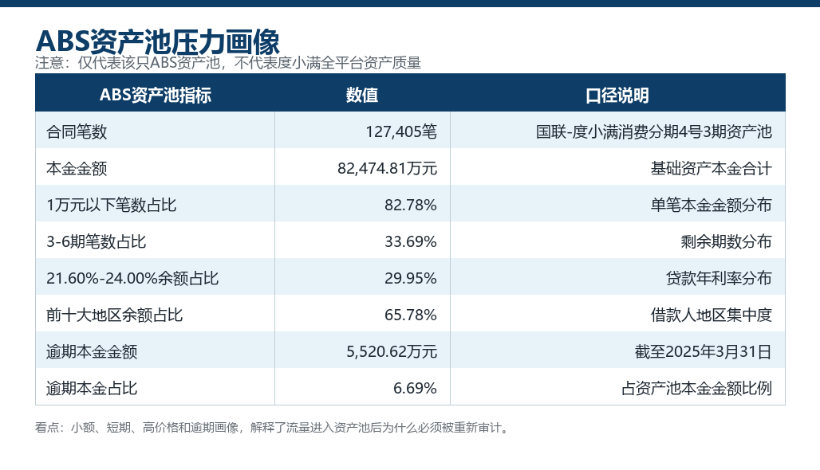
这张表不能代表度小满全平台资产质量，它只是一只ABS资产池。但它能说明一个事实：前端看起来是一条贷款广告，后端可能是一张资产支持证券的现金流表。广告带来的客户，最终要落到期限、价格、逾期和回收里。
互联网公司习惯从前端看：曝光、点击、申请、放款。
金融机构习惯从后端看：这批资产平均期限多长，利率分布怎样，逾期有多少，现金流能不能覆盖证券本息。
这两个视角，正在撞到一起。
度小满接下来最难的，不是继续做广告。广告可以买，品牌可以投，入口也可以换。难的是证明广告带来的不是短期转化，而是可长期管理的金融客户。难的是向银行资金方证明，搜索和APP触达来的客户，不只是“有需求”，也是“可定价、可解释、可回收”。
以后看度小满，不必先看它又投了什么营销，也不必急着听它讲多少AI模型。更要看三件事：消费贷余额和利息净收入能不能重新匹配；网络金融营销新规落地后，APP、短信、搜索和合作入口如何改造；ABS资产池和银行助贷合作里，逾期、价格和现金流能不能稳定。
金融科技最怕的，不是没有流量。
是流量进来以后，变不成好资产。

